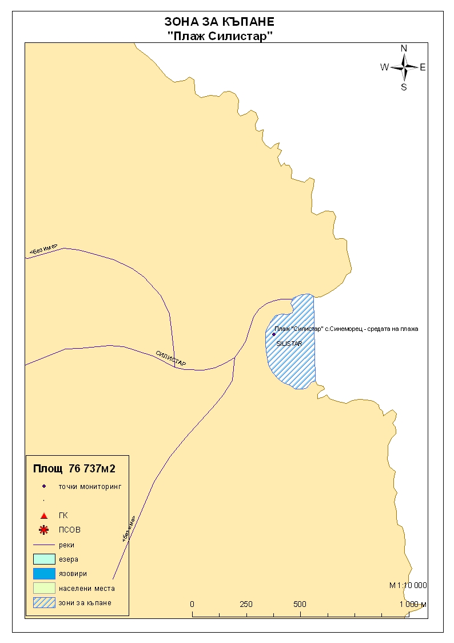
Класификация на водата за къпане
На база на резултатите от провеждания мониторинг на качеството на водата за къпане в зоната за последните четири години, съгласно изискванията на европейското законодателство, като водата може да бъде класифицирана в следните категории:

Мястото е идентифицирано като зона за къпане в Европейския съюз с пункт за вземане на проби, посочен на картата - Плаж „Силистар”с.Синеморец - средата на плажа.

При провеждания мониторинг на водите за къпане до 2011г. не е установено превишаване на задължителните стойности по изследваните микробиологични показатели. Водите за къпане отговарят на препоръчителните стойности, съответстващи за отлично качество.
Кратковременно замърсяване на водата за къпане може да настъпи при интензивни дъждове, повишаващи речния отток на р.Силистар. Очаква се това замърсяване да продължи 1-2 дни, в зависимост от продължителността на валежите.
Компетентен орган: Регионална здравна инспекция – Бургас
телефони за сигнали: 056 807412, 056/ 816262
Интернет адрес на профила на водата за къпане: http://www.rzi-burgas.com/
Общо описание на зоната за къпане
Зона за къпане „Плаж „Силистар”с.Синеморец” включва само Плаж „Силистар”. Разположен е в южната част на Черноморието на България, в залив на разстояние от около 6 км. северно от с.Резово, община Царево. Дължина на бреговата линия 460 м.
В зоната за къпане дъното е полегато, покрито с пясък. Дълбочината в зоната за къпане се променя според морските течения. Плажната ивица е широка.

ОТЛИЧНО

ДОБРО

ЗАДОВОЛИТЕЛНО

НЕЗАДОВОЛИТЕЛНО

Поле за поставяне временна забрана и предупреждения относно безопасността за ползване на водата за къпане
ЗОНА ЗА КЪПАНЕ № BG3411366528002045 Плаж „Силистар” с.Синеморец

